KOSTERNÍ SOUSTAVA

1. K čemu nám slouží kostra?

………………………………………………………………………………………………….

2. Do jakých oddílů můžeme kostru člověka rozdělit?

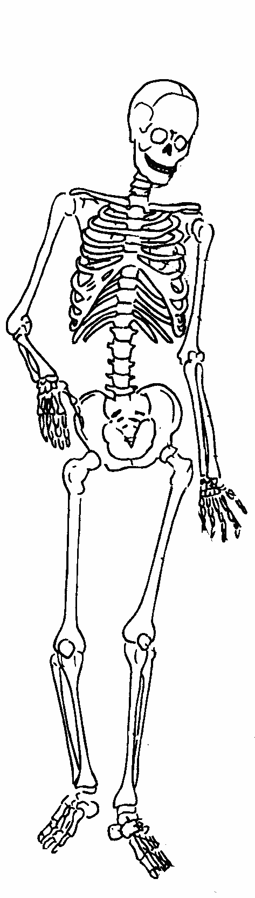
………………………………………………………………………………………………….………………………………………………………………………………………………….

3. Doplň do obrázku názvy kostí, které znáš.

4. Oprav chyby v textu.

Uvnitř kosti se nachází krevní dřeň. Vitamín A je
důležitý pro správný růst kostí. Páteř je složená z lebky.
Hrudní koš tvoří 12 párů žeber. Kost temenní na lebce
je nepárová kost. Zuby jsou také kosti.

5. Podtrhni ty kosti, které se nachází na horní končetině.

kost stehenní, kost vřetenní, kost lýtková, čéška,
kost klíční, lopatka, kosti zánártní, kost temenní, kost lícní

zdroj obrázku: Straka, A., Hrátky s přírodou, MC nakladatelství Brno, 2007

